**Vragen stengel:**

1. Zet achter de strepen de namen van de onderdelen, met omschrijving erachter.

|  |  |
| --- | --- |
|  | **Naam: Omschrijving**  .  .  .  . |

1. Wat wordt bedoeld met een bladlitteken? Kies het juiste antwoord:
2. Blad dat beschadigd is
3. Tekening van de nerven op het blad.
4. Plaats waar het blad aan de stengel gezeten heeft
5. Manier waarop het blad getekend is
6. Wat zijn de 3 belangrijkste functies van de stengel?
7. .
8. .
9. .
10. Hoe noem je de “openingen” in onderstaande foto? Kies het juiste antwoord:

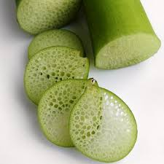

1. Poriën
2. Vaatbundels
3. Huidmondjes
4. Bladgroenkorrels
5. Waarom is het nadelig als en lucht of bacteriën in de vaatbundels van snijbloemen zit?

.

1. Wat kun je doen om te voorkomen dat er lucht of bacteriën in de vaatbundels komt?

.

.

1. Om welke 2 redenen is het belangrijk snijbloemen schuin af te snijden met een scherp mes?

4. Waarom (2) is het belangrijk dat er snijbloemenvoeding gebruikt wordt voor snijbloemen?

7. Wat zijn vaatbundels?

.

1. Welke 2 soorten stengels zijn er?

4. Geef 2 kenmerken van deze soorten stengels.

.

.

1. Geef van onderstaande materialen aan of ze houtachtige stelen of kruitachtige stelen hebben. Streep het foute antwoord door:

|  |  |  |  |
| --- | --- | --- | --- |
| Tulp | houtachtig / kruidachtig | Hyacint | houtachtig / kruidachtig |
| Eikenboom | houtachtig / kruidachtig | Anjer | houtachtig / kruidachtig |
| Narcis | houtachtig / kruidachtig | Ledervaren | houtachtig / kruidachtig |
| Sering | houtachtig / kruidachtig | Waxflower | houtachtig / kruidachtig |
| Sneeuwbal | houtachtig / kruidachtig | Gerbera | houtachtig / kruidachtig |
| Roos | houtachtig / kruidachtig | Gipskruid | houtachtig / kruidachtig |

**Vragen wortel:**

1. Noem 4 functies van de wortel bij een plant?


5. Zet de juiste namen bij de onderdelen van de wortel:

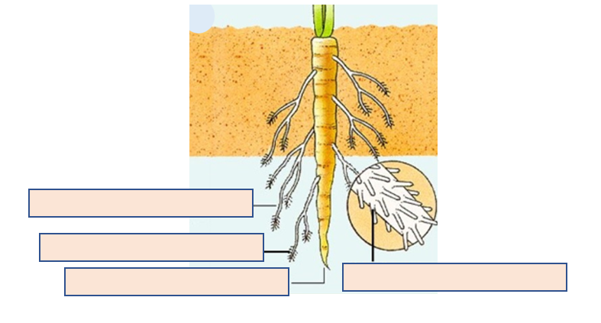

1. Noem 3 verschillende soorten wortels met hun functies.

|  |  |
| --- | --- |
|  | 1. . 2. . 3. . 4. . 5. . 6. . |

1. Zet de juiste naam van de wortel bij de juiste afbeelding:
2. Als je een plant in te veel water staat sterven de ……….
3. Hoofdwortels
4. Haarwortels
5. Wortelharen
6. Bijwortels
7. Een plant te veel water geven is ………..
8. Rampzalig voor de plant, hij gaat dood
9. Niet zo erg, de plant herstelt zich gemakkelijk
10. Geen probleem, zeker niet als hij bloemen heeft
11. Niet zo erg, de hoofdwortel herstelt zich weer